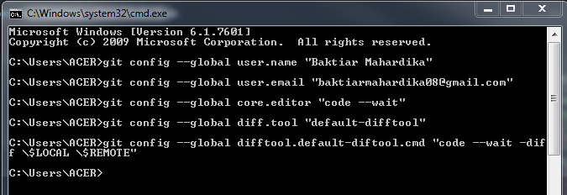

Membuat username dan email



Membuka file saat ini

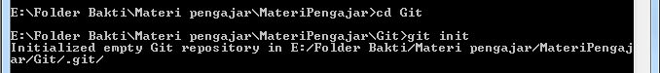

Membuat .git

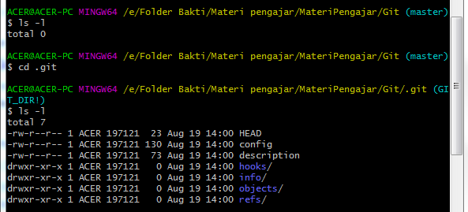

Git berhasil ditambah dan muncul database git nya

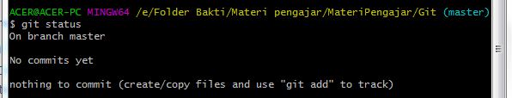

Untuk cek status git

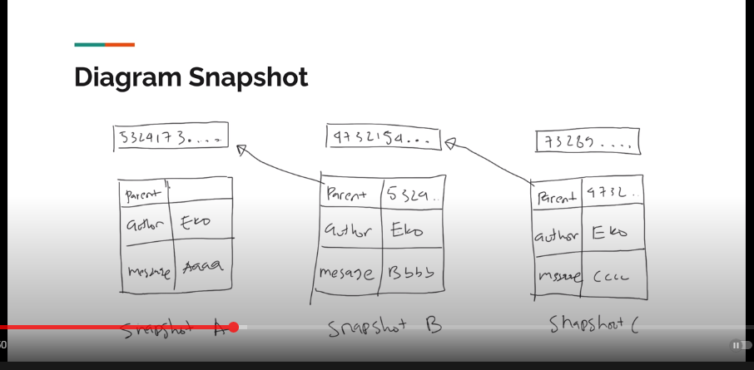

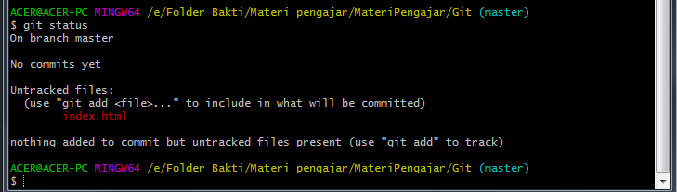

Karena warna filenya itu merah itu artinya file tsb berada di working directory

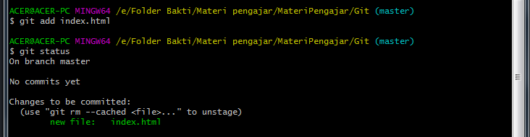

Filenya sudah ter stage dan warnanya menjadi hijau

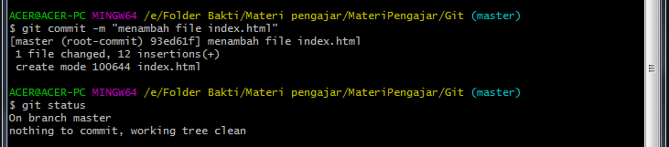

Commit file

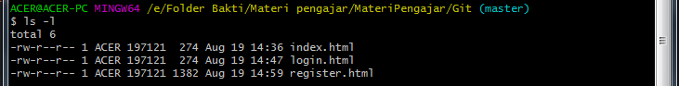

Cek file yang telah berhasil di stage



Menghapus file yang ada di working directory

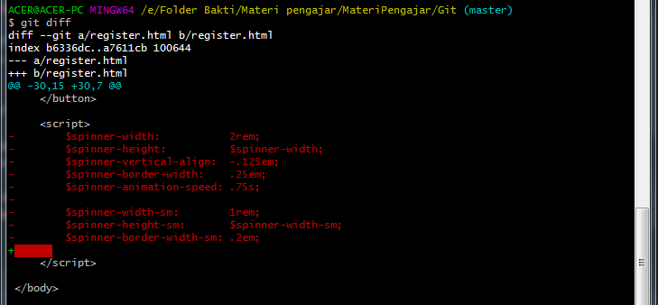

Melihat perubahan file yang ada di dalam working directory

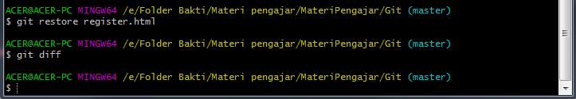

Membatalkan atau restore perubahan file yang ada di working directory

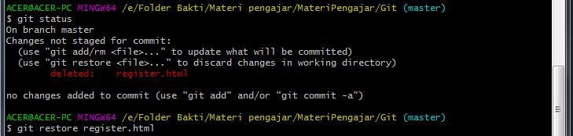

Membatalkan penghapusan file yang ada di working directory

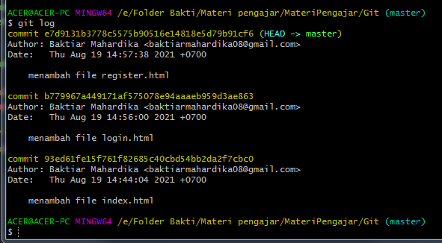

Melihat hash, nama file, dan pesan yang telah di commit

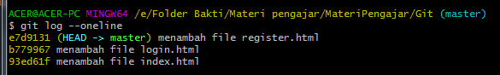

Melihat hash, nama file, dan pesan yang telah di commit namun yang ditampilkan lebih sederhana